Spicy ketjap-uiensoep
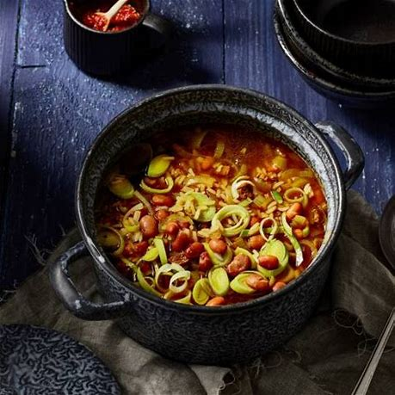
Ingrediënten
- 2 eetlepels olie
- 4 uien (in dunne halve ringen)
- 1 theelepel kerriepoeder
- 1 eetlepel bloem
- 6 eetlepels ketjap manis
- 1 pot runderbouillon met vlees
- (200 gram zilvervliesrijst)
- 1 klein blikje witte bonen in tomatensaus
- sambal (naar smaak)
- 250 gram preien (in dunne ringen)
- Winterwortel (in blokjes ) cashewnoten (gehakt)
Bereiden:
Verhit de olie in een grote (soep)pan en fruit hierin de uienringen, prei en wortel minimaal 5 minuten. Schep goed om tot ze lichtbruin gekleurd zijn.
Voeg de kerriepoeder en bloem toe en roerbak 1 minuut mee. Voeg de ketjap en bouillon met vlees toe en leng aan met 3 potten water.
Breng al roerend aan de kook en laat 20 minuten zachtjes doorkoken. Roer de rijst door de soep.
Voeg bonen toe aan de soep en laat het geheel nog 10 minuten zachtjes koken.
Breng de soep verder op smaak met ketjap en sambal. Bestrooi met de prei.
Bereidingstip
Deze soep is lekker met gehakte cashewnoten

